ЛИАНОЗОВСКИЙ ПАРК КУЛЬТУРЫ И ОТДЫХА
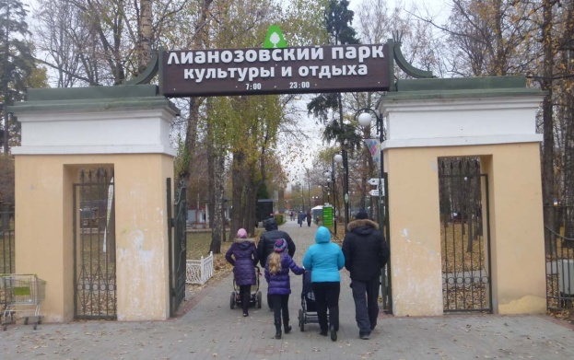
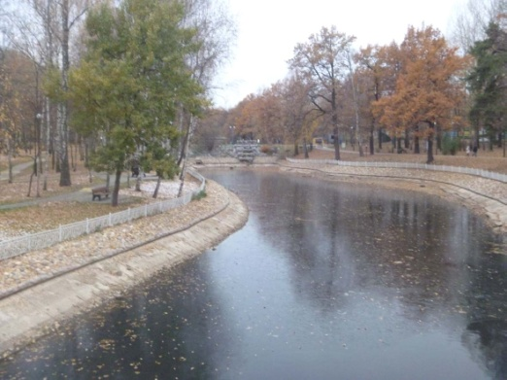

Авторы: Чайкина Татьяна Викторовна

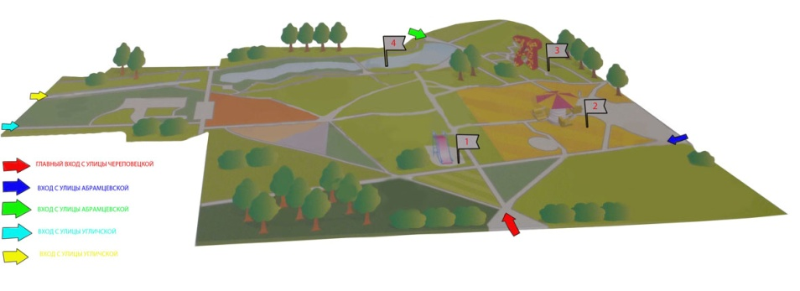
Петрова Наталья Юрьевна

СП №8 ГБОУ СОШ №1416 (СВАО)

Возраст: 5 – 7 лет.

Место проведения:

Адрес: г. Москва, Угличская улица, д.13.
АННОТАЦИЯ ПРОГУЛКИ
На прогулке Вы познакомитесь с достопримечательностью района Лианозово – Лианозовским парком культуры и отдыха, узнаете его историю. Побываете на некоторых его объектах: понаблюдаете за белкой, ее поведением; на аллее сказок вспомните любимых сказочных героев; на игровом комплексе поиграете в подвижные игры, покатаетесь с горок, на качели; рассмотрите пруд, понаблюдаете за утками. На протяжении всего маршрута будете выполнять игровые, познавательные, творческие задания; подвижные игры. Наша прогулка станет для вас активным и полезным отдыхом.

ЧТО МОЖНО ВЗЯТЬ С СОБОЙ ПРИ ПОСЕЩЕНИИ ПАРКА
- Мячики для подвижных игр, прыгалки, бадминтон.
- Мольберт, рабочие листы, цветные карандаши, фломастеры, мелки.
- Фотоаппарат, видеокамеру (для съемки интересных динамических сюжетов).
- Ручку, блокнот для записи, папка-планшет с зажимом.
- Планшет (если необходимо оперативно узнать какую-либо информацию).
- Бинокль (для наблюдения за водоплавающими птицами).
- Фотографические изображения объектов (общий план).

ПЛАН МАРШРУТА ОСТАНОВОК С ДЕТЬМИ
- 1 остановка: Домик белки;
- 2 остановка: Аллея сказок;
- 3 остановка: Большая детская площадка. Игровой комплекс – горка;
- 4 остановка: Лианозовский пруд.

Остановка 1: Домик белки

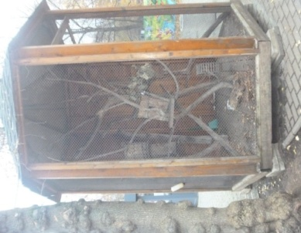
Мероприятия:

Предложите понаблюдать за белкой, ее повадками, покормите с ребенком белку орешками. Предложите нарисовать белку с натуры. На небольшой территории предложите ребенку поиграть в подвижную игру «Коршун и наседка». Далее предложите ребенку раскрасить черно-белое изображение плана. Рассмотрите внимательно план и постарайтесь определить местонахождение, стрелкой обозначьте направление движения по маршруту и отметьте на карте это место красным флажком №1.

Примечание: объясните детям, что не стоит пугать белку, просовывать сквозь клетку посторонние предметы.

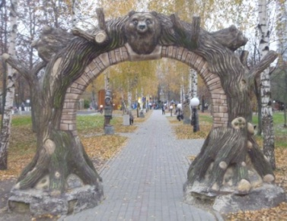
Остановка 2: Аллея сказок

Мероприятия:

Вспомнить с ребенком, в каких русских народных сказках живут сказочные персонажи, чем они запомнились? Нарисуйте любимых сказочных персонажей. На небольшой территории предложите ребенку поиграть в подвижные игры: «Третий лишний»: «Щука в реке». Отметьте на карте аллею красным флажком №2.

Примечание: при посещении Аллеи сказок объясните детям, что не стоит рвать цветы, сорить, залезать на фигуры сказочных персонажей и другие постройки.

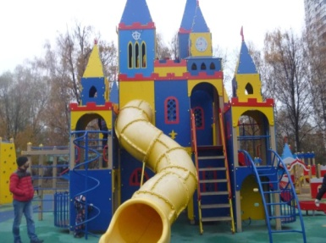
Остановка 3: Большая детская площадка. Игровой комплекс – горка.

Мероприятия:

Катание на горках, карусели, качелях, развитие навыков подъема по разным поверхностям, отработка упражнений на равновесие. Вспомните с ребенком сказки, в которых принцессы живут в замках. Раскрасьте принца (принцессу), нарисуйте свой сказочный замок. Поиграйте на свободной площадке в подвижную игру «Иголка и нитка». Отметьте на карте площадку красным флажком №3.

Примечание: Будьте внимательные к детям на игровом комплексе. Будьте осторожны при катании ребенка на качелях, каруселях. Находитесь рядом с ребенком. Не допускайте спрыгивания детей с высоких точек комплекса.

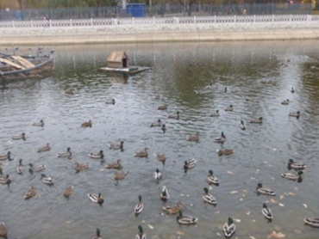
Остановка 4: Лианозовский пруд.

Мероприятия:
Подумайте, что такое пруд, попытайтесь определить, для чего создаются пруды, чем отличается пруд от реки. Предложите понаблюдать за утками. Покормите уток. Нарисуйте утку с натуры. Отметьте на карте пруд красным флажком № 4.
Примечание: Будьте внимательны и осторожны около пруда. Следите, чтобы дети не подходили близко к воде. Не следует бросать посторонние предметы в пруд.

